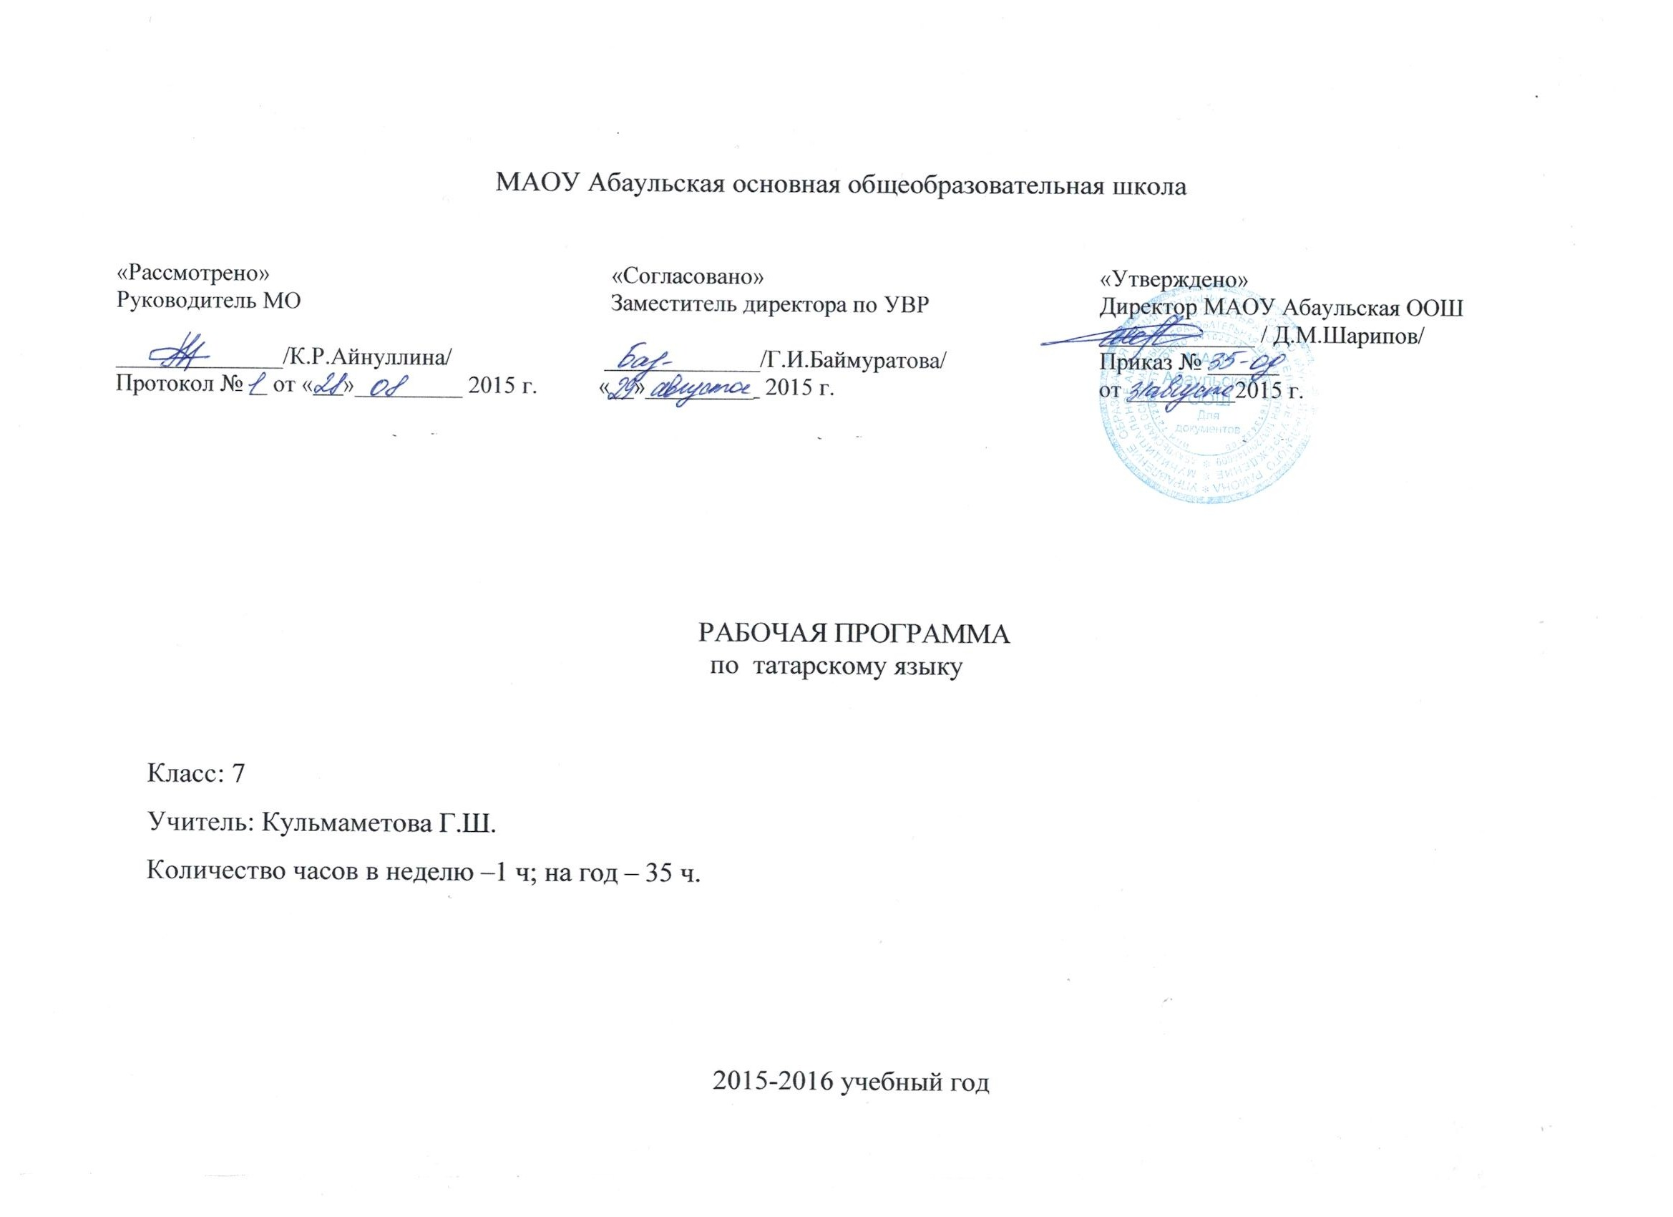
Календарно-тематическое планирование по татарскому языку 7 класса.
Авторы учебника – Б.М.Мифтахов, Г.М.Сунгатов.
Издательство «Магариф», Казань, 2002 г.
1 четверть
Всего часов – 9, из них контрольных – 1, развития речи – 1
№ урока | Тема  урока | Время | Кол-во часов | Тип урока | Оборудование, использование ИКТ | Виды контроля | Умения,навыки | Домашнее  задание
1. | Словообразование.  Состав слова. |  | 1 | Вводный | учебник | Индивидуальный и фронтальный  опрос | Разбор слова по составу | с.4-6, упр.3, распределить слова по схеме.
2. | Синтаксис простого предложения и пунктуация.  Синтаксические единицы: словосочетание и предложение. |  | 1 | Урок-практикум. | Учебник, карточки | Выборочный опрос, работа в группах | Понятия словосочетания и предложения. | с.9-12, упр.14, вставить нужные слова.
3. | Предложение. |  | 1 | Изучение новой темы. | учебник | Работа в творческих группах | Умение различать предложения по интонации | Написать мини-сочинение «Дело украшает человека».
4. | Стартовая контрольная работа. |  | 1 | Контроль | сборник | Проверка знаний |  | повторить
5. | Виды предложений. |  | 1 | Повторение. закрепление. | учебник | Самостоятельная работа | Умение различать предложения по интонации | с.13-20, заполнить таблицу.
6. | Связь слов в предложении. |  | 1 | Изучение новой темы. | учебник | Работа в парах, устный опрос | Различать виды связи в предложении. | с.23-26, упр.35, распределить по схеме.
7. | Порядок слов в предложении. Логическое ударение. |  | 1 | Комбинированный | Учебник  карточки | самостоятельная работа по карточкам | Понятие о логическом ударении. | с.28-29, упр.40, переставить логическое ударение
8. | Двусоставные предложения.  Главные члены предложения. |  | 1 | Развитие речи. | Презентация, слайды | Выборочный опрос, работа в парах | Различать двусоставное от односост. пр. | с.30-32, написать мини-сочинение «Здоровый дух»
9. | Контрольная работа по теме «Синтаксис простого предложения» |  | 1 | Контроль и проверка знаний | Диктант с грамматическим заданием. | Самопроверка |  | Повторить правила

2 четверть
Всего часов: 7; развитие речи: 1; контрольных работ:1
№ урока | Тема  урока | Время | Кол-во часов | Тип урока | Оборудование, использование ИКТ | Виды контроля | Умения,навыки | Домашнее  задание
1. | Работа над ошибками.  Подлежащее и его выражение. |  | 1 | Вводный | учебник | Индивидуальный и фронтальный  опрос | Умение находить подлежащее | С.30-34, упр.42, 48.
2. | Сказуемое и его выражение. |  | 1 | Повторение. | учебник  стенд | Устный опрос, индивидуальная работа | Умение находить сказуемое | С.44, упр.66.
3. | Дополнение: прямое и косвенное. |  | 1 | Урок-практикум. | Учебник, карточки | Выборочный опрос, работа в группах | Умение находить дополнение, различать прямое от косвенного | С.49, упр.73.
4. | Обстоятельство и его виды. |  | 1 | Изучение новой темы. | учебник | Работа в творческих группах | Умение находить обстоятельство и знать его виды. | С.55, упр.81, заполнить таблицу.
5. | Обстоятельства места, времени, образа действия и объема. |  | 1 | Изучение новой темы. | учебник | Работа в парах, устный опрос | Знать виды обстоятельств | С.60, упр.88.
6. | Обстоятельства причины и цели. |  | 1 | Комбинированный | Учебник  карточки | самостоятельная работа по карточкам | Знать виды обстоятельств | С.68, упр.98., заполнить и выучить таблицу.
7. | Контрольная работа за 1 полугодие. |  | 1 | Контроль и проверка знаний | Диктант с грамматическим заданием. | Самопроверка |  | повторить

3 четверть
№ урока | Тема  урока | Время | Кол-во часов | Тип урока | Оборудование, использование ИКТ | Виды контроля | Умения,навыки | Домашнее  задание
1. | Обособленные обстоятельства. |  | 1 | Вводный | учебник | Индивидуальный и фронтальный  опрос | Умение находить обособленное обстоятельство | с.71, упр.112.
2. | Знаки препинания при обобсобленных обстоятельствах. |  | 1 | Урок-практикум. | Учебник, карточки | Выборочный опрос, работа в группах | Умение ставить знаки препинания | с.73, упр.115.
3. | Обособленное обстоятельство времени. |  | 1 | Изучение новой темы. | учебник | Работа в творческих группах | Умение находить обособленное обстоятельство | с.76, упр.121.
4. | Обособленное обстоятельство образа действия. |  | 1 | Изучение новой темы. | учебник | Фронтальный опрос, индиви- дуальная работа | Умение находить обособленное обстоятельство | с.77, упр.124.
5. | Обособленное обстоятельство причины. |  | 1 | Урок-презентация | учебник,  слайды | Фронтальный опрос, индиви- дуальная работа | Умение находить обособленное обстоятельство | с.13-20, заполнить таблицу.
6. | Обособленное обстоятельство условия. |  | 1 | Изучение новой темы. | учебник | Работа в парах, устный опрос | Различать виды связи в предложении. | с.23-26, упр.35, распределить по схеме.
7. | Уточнение, пояснение. |  | 1 | Комбиниро-ванный | Учебник  карточки | самостоятельная работа по карточкам | Понятие о логическом ударении. | с.28-29, упр.40, переставить логическое ударение
8. | Знаки препинания при уточнении. |  | 1 | Развитие речи. | Презентация, слайды | Выборочный опрос, работа в парах | Различать двусоставное от односост. пр. | с.30-32, написать мини-сочинение «Здоровый дух»
9. | Контрольная работа за 3 четверть. |  | 1 | Контроль и проверка знаний | Диктант с грамматическим заданием. | Самопроверка |  | Повторить правила
10. | Анализ контрольной работы. |  | 1
4 четверть
№ урока | Тема  урока | Время | Кол-во часов | Тип урока | Оборудование, использование ИКТ | Виды контроля | Умения,навыки | Домашнее  задание
1. | Модальные части речи.  Обращения и знаки препинания при них. |  | 1 | Вводный | учебник | Индивидуальный и фронтальный  опрос | Умение выделить обращения | написать сочинение – рекламу.
2. | Вводные слова и знаки препинания при них. |  | 1 | Повторение. | учебник  стенд | Устный опрос, индивидуальная работа | Умение выделить вводные слова | с.106, упр.165.
3. | Обособление слов да и нет в начале предложения. |  | 1 | Урок-практикум. | Учебник, карточки | Выборочный опрос, работа в группах | обособление да и нет в начале предложения | с.108, упр.168.
4. | Однородные члены предложения. |  | 1 | Изучение новой темы. | учебник | Работа в творческих группах | умение выделять одно-родные члены. | с.110, упр.171.
5. | Знаки препинания при однородных членах предложения. |  | 1 | Повторение.  Закрепление. | учебник | Работа в парах, устный опрос | умение обособлять однородные чл. | с.116, упр.178.
6. | Обобщающее слово при однородных членах предложения. |  | 1 | Повторение.  Закрепление. | учебник, карточки | Самостоятельная работа. | обособление однородных чл. | с.118, упр.182., готовиться к контрольной раб.
7. | Итоговая контрольная работа. |  | 1 | Контроль и проверка знаний | Учебник  карточки | самостоятельная работа по карточкам | грамотность | повторить всё по учебнику.
8. | Анализ контрольной работы. |  | 1 | Контроль и проверка знаний | Диктант с грамматическим заданием. | Самопроверка

